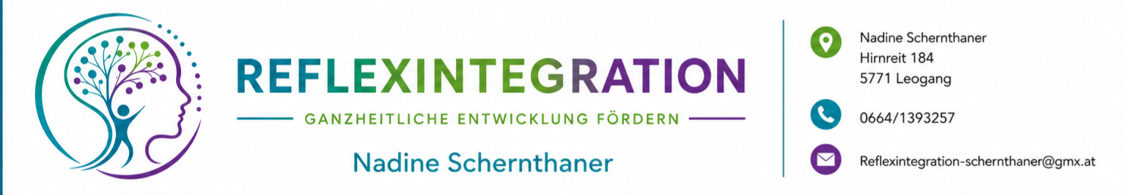
Homepage Reflexintegration

Reflexintegration Schernthaner.at
Reflexintegration Leogang.at
Reflexo.at

Wenn der Alltag zur Herausforderung wird:
Dein Kind ist ständig in Bewegung, schnell überfordert, unkonzentriert oder das Lernen kostet viel Kraft und führt immer wieder zu Frust?

Was ist Reflexintegration?
Reflexintegration ist ein gezieltes Bewegungsprogramm, das sich mit frühkindlichen Reflexmustern beschäftigt. Durch wiederkehrende, aufeinander abgestimmte Übungen erhält das Nervensystem Bewegungsreize, die Entwicklungs – und Reifeprozesse unterstützen.

Was sind frühkindliche Reflexe?
Frühkindliche Reflexe sind angeborene, automatische Bewegungsmuster, die bereits während der Schwangerschaft entstehen. Sie unterstützen das Baby in den ersten Lebensmonaten bei wichtigen Entwicklungsschritten und tragen zur Reifung des Nervensystems bei. Mit zunehmender Entwicklung werden diese Reflexe normalerweise integriert und von bewussten Bewegungen abgelöst.
Bleiben einzelne Reflexmuster länger aktiv, können sie zusätzliche Anpassungsarbeit erfordern und sich beispielsweise auf Bewegung, Koordination, Aufmerksamkeit oder Lernen auswirken.

Vielleicht erkennst du dein Kind in einigen dieser Situationen wieder:
- Lesen, Schreiben oder Rechnen fällt schwer
- Konzentration und Aufmerksamkeit lassen schnell nach
- Große körperliche Unruhe
- Unsicherheiten in Koordination und Gleichgewicht
- Häufiges Stolpern oder Umwerfen von Gegenständen
- Schwierigkeiten in der Fein – und Grobmotorik
- Auffällige oder wenig stabile Körperhaltung
- Der Kopf wird beim Sitzen häufig abgestützt
- Die Beine werden Sitzen um die Stuhlbeine gewickelt
- Ungünstige Stifthaltung oder sehr hoher Druck auf den Stift
- Starke emotionale Reaktion auf scheinbar Kleinigkeiten
- Langsames Arbeitstempo in der Schule
- Hohe Empfindlichkeit gegenüber Geräuschen, Licht, Gerüchen oder Berührungen
- Alltägliche Abläufe wie z.B. Schuhe binden benötigen viel Zeit
- Verzögerte Sprachentwicklung
- Geringes Selbstwertgefühl
- Spätes Einnässen uvm.
Kommt dir davon etwas bekannt vor?

Du möchtest wissen, ob bei deinem Kind noch aktive frühkindliche Reflexe bestehen?
Melde dich einfach unverbindlich unter reflexintegration-schernthaner.gmx.at und ich sende dir einen Fragebogen zu.

Wie läuft Reflexintegration ab?
Eine Einheit dauert ca. 45 – 60 Minuten und wird individuell auf das Kind abgestimmt.
Zu Beginn schauen wir gemeinsam, welche frühkindlichen Reflexe noch Hinweise auf Aktivität zeigen. Anschließend werden passende Bewegungsübungen durchgeführt und Schritt für Schritt aufgebaut.
Für zu Hause bekommt das Kind einfache Übungen, die regelmäßig wiederholt werden. Wir treffen uns ca. 1x in 4 Wochen. Dabei steht immer das Kind im Mittelpunkt – ohne Leistungsdruck und in seinem eigenen Tempo.

